Извещение о прямой продаже пустующего дома без проведения аукциона на территории
Поречского сельсовета

Адрес пустующего жилого дома | Характеристики пустующего жилого дома | Сведения о земельном участке | Цена пустующего дома.
Гродненская область, Дятловский район, Поречский сельсовет,  д.Разважье, ул. Заречная, д. 2  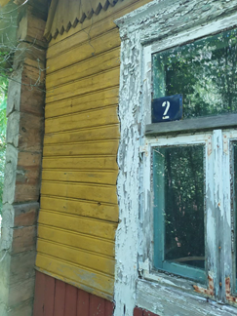 | Неблагоустроенный одноэтажный, одноквартирный, деревянный жилой дом  Общая площадь жилого дома – 70 м²  Дата возведения дома – 1958 г.;  Подземная этажность – отсутствует;  Отопление – печное;  Холодное и горячее водоснабжение – отсутствует;  Канализация – отсутствует;  Дом от линии электропередач не отключен;  Платежи за жилищно-коммунальные услуги - не начислялись;  Земельный налог - не начислялся;  Обязательные страховые взносы - не начислялись;  Составные части и принадлежности жилого дома: веранда дощатая.  Дом не находится в аварийном состоянии. | Права на земельный участок - не зарегистрированы. | 40,00 бел.руб. (одна базовая величина)  *Дополнительно оплачиваются расходы, связанные с подготовкой документации (сумма расходов подлежит корректировке исходя из фактических затрат)

Претендент на покупку пустующего дома лично либо через своего представителя, в течение 30 календарных дней со дня опубликования настоящего извещения (с 29.06.2024 г. до 17:00 29.07.2024 г. (включительно), предоставляет по адресу: Дятловский район, аг. Хвиневичи, ул.Ленина, 2е (административное здание сельисполкома), следующие документы:
заявление на покупку пустующего дома по форме установленной Государственным комитетом по имуществу;
гражданин – копию документа, удостоверяющего личность;
представитель гражданина – нотариально удостоверенную доверенность.
В случае поступления двух и более заявок от претендентов на покупку пустующего дома, его продажа будет осуществляться по результатам проведения аукциона.
Дополнительную информацию можно получить по телефонам: 8(015 63) 34514,34517 с 8.00 до 13.00, с 14.00 до 17.00

